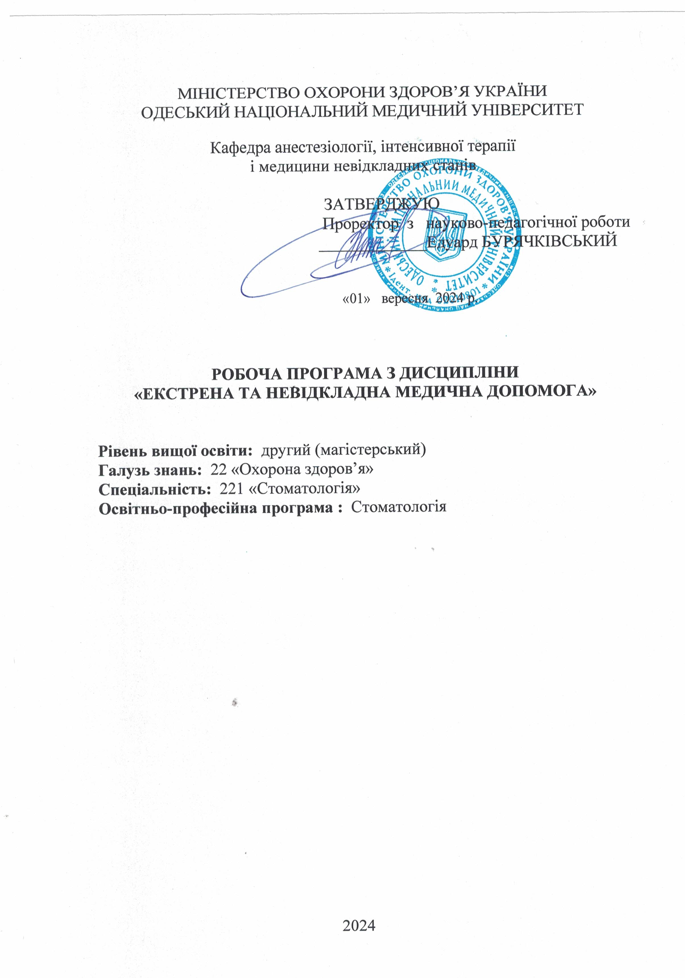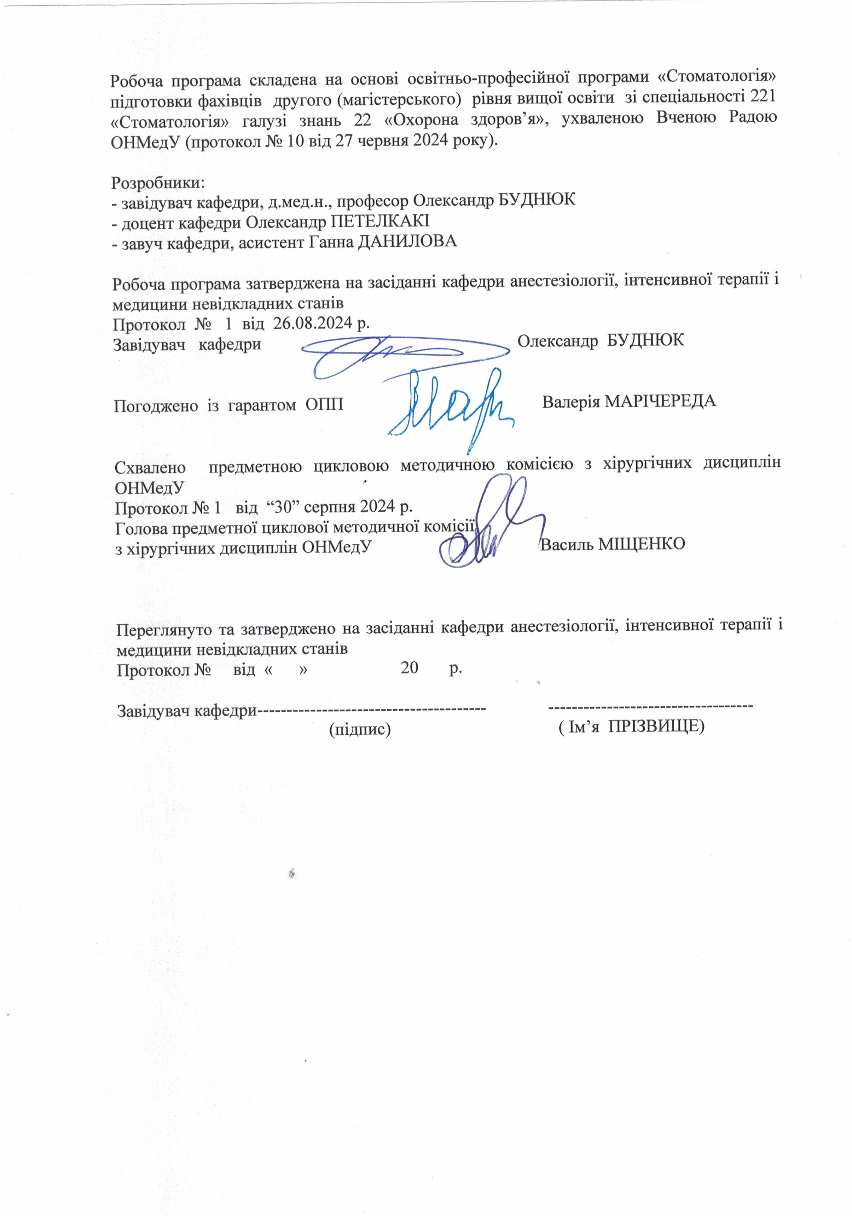

- Опис навчальної дисципліни

Найменування показників | Галузь знань, спеціальність, спеціалізація, рівень вищої освіти | Характеристика навчальної дисципліни
Загальна кількість:  Кредитів: 1  Годин: 30  Змістових  модулів:2 | Галузь знань  22 «Охорона здоров’я»  Спеціальність  221 «Стоматологія»  Рівень вищої освіти  другий (магістерський) | Денна форма навчання  Обов’язкова дисципліна
 |  | Рік підготовки: 5
 |  | Семестри: IX-X
 |  | Лекції (4 год.)
 |  | Семінарські (0 год.)
 |  | Практичні (14 год.)
 |  | Лабораторні (0 год.)
 |  | Самостійна робота (12 год.)
 |  | у т.ч. індивідуальні завдання (0 год.)
 |  | Форма підсумкового контролю – залік

- Мета та завдання навчальної дисципліни, компетентності, програмні результати навчання
Мета: Підготовка висококваліфікованих фахівців, здатних використовувати набуті компетентності для розв’язування складних задач та проблем у сфері стоматології та охорони здоров’я або у процесі навчання, що характеризуються невизначеністю умов і вимог та виконувати професійну діяльність лікаря-стоматолога.
Завдання:
1.Засвоїти організацію та надання медичної допомоги при масових ураженнях за умов надзвичайних ситуацій.
2. Засвоїти організацію надання швидкої та невідкладної медичної допомоги в Україні.
3.Знати порядок надання невідкладної медичної допомоги на амбулаторному прийомі стоматолога.
4. Засвоїти етапи проведення серцево-легеневої та церебральної реанімації.
5.Демонструвати техніку підтримки прохідності дихальних шляхів, штучної вентиляції легень та закритого масажу серця, електричної дефібриляції.
6. Засвоїти базові основи патогенезу, діагностики та інтенсивної терапії коматозних станів.
7. Вміти оцінити тяжкість стану пацієнта з травмою, спланувати тактику надання допомоги пацієнту з поєднаними пошкодженнями.
8. Засвоїти принципи оцінки тяжкості, моніторингу та надання допомоги пацієнтам з черепно-мозковою, торакальною та скелетною травмами.
9. Знати невідкладну допомогу при травматичному та геморагічному шоках.
10. Знати і демонструвати розуміння етіології і патогенезу критичних станів, пов’язаних з алергічними реакціями. Демонструвати вміння надати невідкладну допомогу пацієнту з анафілактичним шоком.

Процес вивчення дисципліни спрямований на формування елементів наступних компетентностей:
- Інтегральна компетентність (рівень 7) за вимогами НРК

-Здатність розв’язувати типові та складні спеціалізовані задачі і
проблеми в галузі охорони здоров’я за спеціальністю «Стоматологія», у професійній діяльності або у процесі навчання, що передбачає проведення досліджень та/або здійснення інновацій та характеризується комплексністю та невизначеністю умов та вимог.

- Загальних ( ЗК ):
ЗК3: здатність застосовувати знання у практичній діяльності;
ЗК8: здатність до адаптації та дії в новій ситуації;
ЗК9: вміння виявляти, ставити та вирішувати проблеми;
ЗК10:здатність бути критичним і самокритичним;
ЗК11:здатність працювати в команді;
ЗК13:здатність діяти соціально відповідально та свідомо;
- Спеціальних ( СК ):
СК1:спроможність збирати медичну інформацію про пацієнта і аналізувати клінічні данні;
СК2:спроможність інтерпретувати результат лабораторних та інструментальних досліджень;
СК3:спроможність діагностувати: визначати попередній, клінічний, остаточний, супутній діагноз, невідкладні стани;
СК7. Спроможність визначати тактику ведення пацієнтів із
захворюваннями органів і тканин ротової порожнини та щелепно-
лицевої області з супутніми соматичними захворюваннями.
СК8. Спроможність виконувати медичні та стоматол
СК10:спроможність до організації та проведення лікувально-евакуаційних заходів;
СК11:спроможність до визначення тактики, методів та надання екстреної медичної допомоги;
СК14:спроможність ведення нормативної медичної документації;
СК18:спроможність надавати домедичну допомогу за протоколами тактичної медицини.

Програмні результати навчання ( ПРН):
ПРН2: Збирати інформацію про загальний стан пацієнта, оцінювати
психомоторний та фізичний розвиток пацієнта, стан органів
щелепно-лицевої ділянки, на підставі результатів лабораторних та
інструментальних досліджень оцінювати інформацію щодо діагнозу
(за с писком 5)
ПРН3: Призначати та аналізувати додаткові (обов’язкові та за вибором)
методи обстеження (лабораторні, рентгенологічні, функціональні
та/або інструментальні) за переліком 5, пацієнтів із захворюваннями
органів і тканин ротової порожнини і щелепно-лицевої області для
проведення диференційної діагностики захворювань (за списком 2)
ПРН4: Визначатиостаточнийклінічнийдіагноздотримуючисьвідповідних
етичних і юридичних норм, шляхом прийняття обґрунтованого
рішення та логічного аналізу отриманих суб’єктивних і об’єктивних
даних клінічного, додаткового обстеження, проведення
диференційної діагностики під контролем лікаря-керівника в
умовах лікувальної установи (за списком 2.1).
ПРН5: встановлювати діагноз невідкладних станів за будь-яких обставин (вдома, на вулиці, у лікувальній установі), в умовах надзвичайної ситуації, воєнного стану, нестачі інформації та обмеженого часу;
ПРН12:організовувати проведення лікувально-евакуаційних заходів серед населення, військовослужбовців, в умовах надзвичайної ситуації, у т.ч. воєнного стану, під час розгорнутих етапів медичної евакуації, з урахуванням існуючої системи лікувально- евакуаційного забезпечення;
ПРН13:визначати тактику надання екстреної медичної допомоги, використовуючи рекомендовані алгоритми, за будь-яких обставин на підставі діагнозу невідкладного стану в умовах обмеженого часу;
ПРН23:виконувати маніпуляції надання екстреної медичної допомоги, використовуючи стандартні схеми, за будь-яких обставин на підставі діагнозу невідкладного стану в умовах обмеженого часу.

У результаті вивчення навчальної дисципліни здобувач вищої освіти повинен:

Знати:
діагностику, тактику лікування та надання екстреної медичної допомоги відповідно до існуючих протоколів з медицини невідкладних станів:
- електротравма
- непритомність
- зовнішня кровотеча
- зупинка кровообігу і дихання
- коми
- опіки та обмороження
- утоплення
- шоки
- травма кісток
- набряк гортані, набряк Квінке
- ускладення місцевого знеболення
У програмі враховані невідкладні стани, які вимагають виконання відповідного протоколу з медицини невідкладних станів:

Вміти:
1.Ревізія і очищення ротової порожнини ручним і апаратним способами. Застосування орофарингеальної трубки, вентиляція пацієнта через маску з використанням ручного апарата для штучної вентиляції легень (Амбу), подання кисню.
2.Застосування назофарингеальної трубки. Показання і техніка інтубації пацієнта.
3.Застосування альтернативних методів забезпечення прохідності дихальних шляхів за допомогою ларингеальної маски, ларингеальної трубки, комбіт'юба.
4.Прийом Геймліха.
5.Фіксування язика.
6.Діагностика раптової смерті.
7.Класифікація і оцінка серцевого ритму.
8.Технологія серцево-легеневої реанімації при фібриляції шлуночків, шлуночковій тахікардії, безпульсовій електричній активності, асистолії. Діагностика причин зупинки серця, які можна усунути.
9.Техніка експрес-реєстрації електрокардіограми під час реанімації.
10.Техніка дефібриляції.
11.Техніка непрямого масажу серця.
12.Здійснення тимчасової зупинки зовнішньої кровотечі.
13.Проведення ін’єкцій лікарських речовин ( в/м, в/в струмінне та крапельне, п/ш).
14.Вимірювання артеріального тиску.
15.Вентиляція легень дитини за допомогою дихального мішка.

3. Зміст навчальної дисципліни

Змістовий модуль 1: Організація надання невідкладної медичної допомоги постраждалим за умов надзвичайних ситуацій в Україні

Тема№1: Організація і надання медичної допомоги при масових ураженнях за умов надзвичайних ситуацій
Надзвичайні ситуації (визначення поняття, класифікація).Невідкладна допомога при масових ураженнях в умовах надзвичайних ситуацій. Характеристика надзвичайних ситуацій. Поняття про Державну службу медицини катастроф. Принципи надання медичної допомоги при масових ураженнях в умовах надзвичайних ситуацій. Медичне сортування, критерії визначення сортувальних категорій постраждалих. Лікувально-евакуаційне забезпечення населення у системі Державної служби медицини катастроф. Етапи медичної евакуації.
Тема№2: Організація надання екстреної та невідкладної медичної допомоги в Україні
Розвиток медицини невідкладних станів і становлення її як клінічної спеціальності. Етика і деонтологія лікарів медицини невідкладних станів. Служба екстреної медичної допомоги. Рівні медичної допомоги, склад бригад ЕМД. Міжнародна класифікація ЕМД, алгоритм та етапність дій бригад екстреної медичної допомоги, карта медичної сортировки. Первинна медична допомога, первинна лікарська допомога. Принципи лікувально- діагностичного процесу на догоспітальному етапі.

Змістовий модуль 2: Невідкладні стани
Тема№3: Серцево-легенева реанімація
Термінальні стани, ознаки клінічної смерті. Етапи та методи серцево-легеневої і церебральної реанімації. Інтенсивна терапія постреанімаційної хвороби.

Тема№4: Коматозні стани
Кома невідомої етіології. Діагностика і невідкладна допомога. Кома при захворюваннях внутрішніх органів. Наркотична кома. Діагностика і невідкладна допомога.
Тема№5: Порядок надання невідкладної медичної допомоги на амбулаторному прийомі стоматолога
Організація роботи працівників стоматологічного кабінету при наданні невідкладної медичної допомоги. Обстеження пацієнта за методикою АВСДЕ. Критерії виклику реанімаційної бригади (бригади швидкої медичної допомоги). Стандарт оснащення кабінету лікаря-стоматолога для надання невідкладної медичної допомоги.
Невідкладна допомога при ускладненнях місцевого (ін'єкційного) знеболення. Алгоритм забезпечення прохідності верхніх дихальних шляхів. Діагностичні критерії та медична допомога при анафілактичному шоці, алергічному набряку Квінке.

Тема № 6: Невідкладна допомога при травматичних ушкодженнях
Патофізіологічні процеси при травмі, політравмі. Класифікація політравми. Травма і гемостаз. Терапія політравми. Терапія розладів гемостазу при травмі. Черепно-мозкова травма (патогенез, клінічні прояви, терапія, знеболення, лікування внутрішньочерепної гіпертензії). Торакальна травма (перелами та множінні перелами ребер, контузія легень, пошкодження серця, тампонада перикарда).

4. Структура навчальної дисципліни

Тема | Кількість годин
Тема | Всього | У тому числі
Тема | Всього | Лекції | Пр. зан | СРЗ
Змістовий модуль 1: «Організація надання невідкладної медичної допомоги
постраждалим за умов надзвичайних ситуацій в Україні»
Тема№1: Організація і надання медичної допомоги при масових ураженнях за умов надзвичайних ситуацій | 2 | 2 | - | -
Тема№2: Організація надання екстреної та невідкладної медичної допомоги в Україні | 2 | 2 | - | -
РАЗОМ за змістовим модулем 1 | 4 | 4 | - | -
Змістовий модуль 2: «Невідкладні стани»
Тема№3: Серцево-легенева реанімація | 8 | - | 4 | 4
Тема№ 4: Коматозні стани | 10 | - | 6 | 4
Тема№5:Порядок надання невідкладної медичної допомоги на амбулаторному прийомі стоматолога | 2 | - | 2 | -
Тема№6:Невідкладні стани при травматичних ушкодженнях | 6 | - | 2 | 4
РАЗОМ за змістовим модулем 2 | 26 | - | 14 | 12
Всього: | 30 | 4 | 14 | 12

5. Теми лекційних / семінарських / практичних / лабораторних занять

5.1. Теми лекційних занять

№ | Тема | Кільк.  годин
1 | Організація і надання медичної допомоги при масових ураженнях за умов надзвичайних ситуацій | 2
2 | Організація надання екстреної та невідкладної медичної допомоги в Україні | 2
 | Разом | 4

5.2. Теми семінарських занять
Семінарські заняття не передбачені

5.3. Теми практичних занять
№ | Тема | Кільк. годин
1 | Серцево-легенева реанімація | 2
2 | Серцево-легенева реанімація | 2
3 | Коматозні стани | 2
4 | Коматозні стани | 2
5 | Коматозні стани | 2
6 | Невідкладна допомога при ускладненнях місцевого (ін'єкційного) знеболення | 2
7 | Невідкладна допомога при травматичних ушкодженнях | 2
 | Разом | 14

  - Теми лабораторних занять
Лабораторні заняття не передбачені.

6. Самостійна робота здобувачів вищої освіти

№ | ТЕМА | Кількість годин
1 | Серцево-легенева реанімація | 4
2 | Коматозні стани | 4
3 | Невідкладні стани при травматичних ураженнях | 4
 | РАЗОМ | 12

7. Методи навчання
- Лекції :Теми лекційного курсу розкривають проблемні питання відповідних розділів дисципліни. Лекторами можуть застосовуватись такі варіанти проведення лекцій як навчальна, інформаційна, лекція-візуалізація, лекція-дискусія, лекція-консультація. Під час лекції у вигляді презентацій демонструються графологічні схеми, діаграми, таблиці, малюнки, фотографії, відеофільми тощо
- Практичні заняття: бесіда, рольові ігри, вирішення клінічних ситуаційних задач, відпрацювання навичок огляду пацієнта, відпрацювання навичок виконання маніпуляцій за переліком , інструктаж та відпрацювання навичок на симуляційних муляжах, тренувальні вправи з диференціальної діагностики найбільш поширених захворювань. Викладачем застосовуються інтерактивні методи навчання такі як «Мікрофон», «Незакінчене речення», «Дискусія», «Метод конкурентних груп», «Мозковий штурм», «Кейс» тощо.
- Самостійна робота здобувача з активною консультацією викладача: самостійна робота з рекомендованою основною та додатковою літературою, з електронними інформаційними ресурсами, самостійна робота з банком тестових завдань Крок-2, самостійне опанування алгоритмів спілкування з пацієнтом.

8. Форми контролю та методи оцінювання
( у т.ч. критерії оцінювання результатів навчання)

Поточний контроль:
тести вихідного та кінцевого рівня знань за темою практичного заняття;
усна відповідь на стандартизовані питання за матеріалом поточної теми, попередніх тем;
розв’язування типових і нетипових клінічних ситуаційних задач;
контроль практичних навичок;
контроль активності здобувача під час роботи в малих групах.
Підсумковий контроль: залік.
Оцінювання поточної навчальної діяльності на практичному занятті:
- Оцінювання теоретичних знань з теми заняття:
- методи: опитування, вирішення ситуаційної клінічної задачі
- максимальна оцінка – 5, мінімальна оцінка – 3, незадовільна оцінка – 2.
- Оцінка практичних навичок та маніпуляцій з теми заняття:
- методи: оцінювання правильності виконання практичних навичок
- максимальна оцінка – 5, мінімальна оцінка – 3, незадовільна оцінка – 2.
Оцінка за одне практичне заняття є середньоарифметичною за всіма складовими і може мати лише цілу величину(5, 4, 3, 2), яка округлюється за методом статистики.

Критерії поточного оцінювання на практичному занятті

Оцінка | Критерії оцінювання
«5» | Здобувач вільно володіє матеріалом, бере активну участь в обговоренні та вирішенні ситуаційної клінічної задачі, впевнено демонструє практичні навички під час огляду хворого та інтерпретації даних клінічного, лабораторних та інструментальних досліджень, висловлює свою думку з теми заняття, демонструє клінічне мислення.
«4» | Здобувач добре володіє матеріалом, бере участь в обговоренні та вирішенні ситуаційної клінічної задачі, демонструє практичні навички під час огляду хворого та інтерпретації даних клінічного, лабораторних та інструментальних досліджень з деякими помилками, висловлює свою думку з теми заняття, демонструє клінічне мислення.
«3» | Здобувач недостатньо володіє матеріалом, невпевнено бере участь в обговоренні та вирішенні ситуаційної клінічної задачі, демонструє практичні навички під час огляду хворого та інтерпретації даних клінічного, лабораторних та інструментальних досліджень з суттєвими помилками.
«2» | Здобувач не володіє матеріалом, не бере участь в обговоренні та вирішенні ситуаційної клінічної задачі, не демонструє практичні навички під час огляду хворого та інтерпретації даних клінічного, лабораторних та інструментальних досліджень.

Залік виставляється здобувачу, який виконав усі завдання робочої програми навчальної дисципліни, приймав активну участь у практичних заняттях, виконав та захистив індивідуальне завдання та має середню поточну оцінку не менше ніж 3,0 і не має академічної заборгованості.
Залік здійснюється: на останньому занятті до початку екзаменаційної сесії - при стрічковій системі навчання, на останньому занятті – при цикловій системі навчання. Оцінка за залік є середньоарифметичною за всіма складовими за традиційною чотирибальною шкалою і має величину, яка округлюється за методом статистики з двома десятковими знаками після коми.

9. Розподіл балів, які отримують
Отриманий середній бал за навчальну дисципліну для здобувачів, які успішно опанували робочу програму навчальної дисципліни, конвертується з традиційної чотирибальної шкали у бали за 200-бальною шкалою, як наведено у таблиці:
Таблиця конвертації традиційної оцінки у багатобальну шкалу

Традиційна чотирибальна шкала | Багатобальна 200-бальна шкала
Відмінно («5») | 185 – 200
Добре («4») | 151 – 184
Задовільно («3») | 120 – 150
Незадовільно («2») | Нижче 120

Багатобальна шкала (200-бальна шкала) характеризує фактичну успішність кожного здобувача із засвоєння освітньої компоненти. Конвертація традиційної оцінки (середній бал за навчальну дисципліну) в 200-бальну виконується інформаційно-технічним відділом Університету.
Відповідно до отриманих балів за 200-бальною шкалою, досягнення здобувачів оцінюються за рейтинговою шкалою ЕСTS. Подальше ранжування за рейтинговою шкалою ЕСTS дозволяє оцінити досягнення здобувачів з освітньої компоненти, які навчаються на одному курсі однієї спеціальності, відповідно до отриманих ними балів.
Шкала ECTS є відносно-порівняльною рейтинговою, яка встановлює належність здобувача до групи кращих чи гірших серед референтної групи однокурсників (факультет, спеціальність). Оцінка «А» за шкалою ECTS не може дорівнювати оцінці «відмінно», а оцінка «В» – оцінці «добре» тощо. При конвертації з багатобальної шкали межі оцінок «A», «B», «C», «D», «E» за шкалою ECTS не співпадають з межами оцінок «5», «4», «3» за традиційною шкалою. Здобувачі, які одержали оцінки «FX» та «F» («2») не вносяться до списку здобувачів, що ранжуються. Оцінка «FX» виставляється здобувачам, які набрали мінімальну кількість балів за поточну навчальну діяльність, але яким не зарахований підсумковий контроль. Оцінка «F» виставляється здобувачам, які відвідали усі заняття з дисципліни, але не набрали середнього балу (3,00) за поточну навчальну діяльність і не допущені до підсумкового контролю.
Здобувачі, які навчаються на одному курсі (однієї спеціальності), на підставі кількості балів, набраних з дисципліни, ранжуються за шкалою ЕСTS таким чином:
Конвертація традиційної оцінки з дисципліни та суми балів за шкалою ECTS

Оцінка за шкалою ECTS | Статистичний показник
А | Найкращі 10% здобувачів
В | Наступні 25% здобувачів
С | Наступні 30% здобувачів
D | Наступні 25% здобувачів
Е | Наступні 10% здобувачів

10. Методичне забезпечення

- Робоча програма навчальної дисципліни
- Силабус
- Методичні розробки до практичних занять
- Методичні рекомендації до самостійної роботи здобувачів вищої освіти
- Мультимедійні презентації
- Ситуаційні клінічні завдання
- Сценарії рольових ігор (за необхідністю)
- Електронний банк тестових завдань за підрозділами з дисципліни

11. Питання для підготовки до підсумкового контролю

- Надзвичайні ситуації. Визначення поняття, класифікація за причинами виникнення та рівнями реагування. Надзвичайні ситуації техногенного характеру. Класифікація, медичні наслідки. Надзвичайні ситуації природного характеру. Класифікація, медичні наслідки.
- Державна служба медицини катастроф України. Визначення поняття та основні завдання. Організаційна структура. Координаційні комісії, поняття та основні завдання. Медичні формування та ліжковий фонд. Медичні бригади постійної готовності першої черги, їх склад та призначення. Спеціалізовані бригади постійної готовності другої черги, їх склад та призначення. Лікарсько-сестринські бригади, їх склад та призначення.

- Лікувально-евакуаційне забезпечення населення у системі Державної служби медицини катастроф. Етап медичної евакуації. Визначення поняття, мета й завдання.
- Види та обсяг медичної допомоги у системі Державної служби медицини катастроф. Поняття.
- Медичне сортування. Види та завдання. Медична евакуація. Поняття та види. Особливості організації при надзвичайних ситуаціях техногенного та природного характеру. Планування медичного забезпечення населення за умов виникнення надзвичайної ситуації. Завдання на планування, його зміст.Основні розділи.
- Територіальний центр екстреної медичної допомоги. Завдання за періодами готовності Єдиної державної системи запобігання та реагування на надзвичайні ситуації та цивільного захисту населення і територій.
- Медичне постачання в системі Державної служби медицини катастроф. Визначення поняття та складові.
- Медичні засоби та майно, що використовуються населенням при надзвичайних ситуаціях. Класифікація.
- Мета і алгоритм дій бригад швидкої медичної допомоги у осередку масового ураження. Взаємодія з рятувальними службами. Зв'язок з базою.
- Організація зони медичного сортування, зони надання медичної допомоги (медичного пункту) і зони транспорту (евакуації).
- Первинне медичне сортування за системою дорослих і дітей. Вторинне медичне сортування у медичному пункті (за шкалами ГЛАЗГО, артеріального тиску та частоти дихання).
- Особливості надання невідкладної допомоги постраждалим при масових ураженнях.
- Роль територіальних центрів екстреної медичної допомоги і медицини катастроф у забезпеченні надання медичної допомоги постраждалим при надзвичайних ситуаціях.
- Роль відділень невідкладної медичної допомоги багатопрофільних лікарень в оптимізації надання медичної допомоги постраждалим при масових ураженнях.
- Медичне забезпечення масових заходів.
- Стандарт обстеження первинного пацієнта. Оцінка соматичного стану пацієнта. Прогнозування розвитку загрозливих для життя станів.
- Організаційна структура, основні завдання та функції станції, підстанції та відділення швидкої медичної допомоги.
- Основні завдання, функції, права та відповідальність бригади швидкої медичної допомоги. Оснащення виїзної бригади швидкої медичної допомоги.
- Поняття про відділ госпіталізації, консультативно-інформаційну службу та консультативний телеметричний центр станції швидкої медичної допомоги.
- Поняття про пункт (відділення) невідкладної медичної допомоги для дорослого та дитячого населення. Оснащення.
- Основні завдання, функції, права та відповідальність лікаря та лікаря-педіатра виїзної бригади пункту (відділення) невідкладної медичної допомоги .
- Оснащення бригади пункту (відділення) невідкладної медичної допомоги для дорослого і для дитячого населення.
- Мета, етичні, деонтологічні і юридичні аспекти невідкладної медичної допомоги.
- Принципи надання невідкладної медичної допомоги. Забезпечення особистої безпеки медичного персоналу.
- Організація роботи працівників стоматологічного кабінету при наданні невідкладної медичної допомоги.
- Обстеження пацієнта за методикою АВСДЕ. Критерії виклику реанімаційної бригади (бригади швидкої медичної допомоги).
- Стандарт оснащення кабінету лікаря-стоматолога для надання невідкладної медичної допомоги.
- Патогенез, клініка, діагностика і лікування обструкції дихальних шляхів. Забезпечення прохідності дихальних шляхів.
- Класифікація і оцінка серцевого ритму. Медикаментозна корекція можливих причин зупинки серця.
- Кома невідомої етіології. Діагностика і невідкладна допомога.
- Кома при захворюваннях внутрішніх органів. Діагностика і невідкладна допомога.
- Наркотична кома. Діагностика і невідкладна допомога.
- Невідкладна допомога при черепно-мозковій травмі.
- Діагностика і невідкладна допомога при пнемо - і гемотораксі.
- Діагностика і невідкладна допомога при травмах органів черевної порожнини.

- Діагностика і невідкладна допомога при політравмі. Невідкладна допомога при синдромі довготривалого стиснення і розчавлення.
- Невідкладна допомога при зовнішній і внутрішній кровотечах. Невідкладна допомога при травматичному шоці. Невідкладна допомога при геморагічному шоці.
- Алгоритм дій бригади швидкої медичної допомоги при дорожньо- транспортній пригоді.
- Алергічні реакції (набряк Квінке, анафілактичний шок). Невідкладна допомога. Профілактика алергічних реакцій.
- Невідкладна допомога дітям при травмах. Невідкладна допомога дітям при черепно-мозкових травмах.

12 .Рекомендована література:

Основна:
- Анестезіологія, інтенсивна терапія та невідкладні стани : навчальний посібник: за ред. проф. Владики А.С. та З.Д.Н.Т.України, д.мед.н., проф. Тарабріна О.О. Суми: Університетська книга, 2017
- Анестезіологія, інтенсивна терапія і реаніматологія : навчальний посібник (ВНЗ I-III р.а.)/ А.А. Ілько.- 2-е вид., переробл.і допов., «Медицина», Київ, 2018
- Симуляційна медицина. Досвід. Здобуття. Перспективи : навчальний посібник/ Запорожан В.М., Тарабрін О.О. Одеса: Університетська книга, 2018
4. Анестезіологія та інтесивна терапія / Л. П. Чепкій, Л.В.Усенко, Ю. Ю. Кобеляцький, С. О. Дубров; під редакцією Ф. С. Глумчера. - Київ: ВСВ "Медицина" 2021, 310-318 с.
5.Екстрена та невідкладна медична допомога. У VI Т. IV. Клінічні
маршрути (протоколи) пацієнта під час надання екстреної медичної допомоги на догоспітальному етапі: підручник для студ. Вищ. Навч. Закл. / Крилюк В.О. та ін. – Київ: Ожива. – 2020. – 300 с.
6.Наказ № 1192 від 11 липня 2022 р. Міністерства охорони здоров’я
України «Про затвердження Стандартів медичної допомоги «Надання медичної допомоги постраждалим з геморагічним шоком на догоспітальному та госпітальному етапах при травмі»».
7.Наказ МОЗ України від 02.03.2022 р. № 391 "Про затвердження
Методичних рекомендацій щодо етапності надання медичної допомоги пораненим і травмованим".
8.Наказ МОЗ України від 15.03.2022 № 488 “Про затвердження
Методичних рекомендацій щодо надання екстреної медичної допомоги постраждалим на догоспітальному етапі в умовах бойових дій/воєнного стану”.
9.Наказ від 09.03.2022 № 441 "Про затвердження порядків надання
домедичної допомоги особам при невідкладних станах".

Додаткова:
1. 30 Невідкладних станів в терапії: навчальний посібник: за ред. Проф. Ю.М. Мостового. Вінниця, 2017
2.Наказ МОЗ України від 13.03.2022 № 478 “Про затвердження
Методичних рекомендацій щодо організації надання екстреної медичної допомоги постраждалим внаслідок дії хімічних агентів на етапах евакуації”.
3.Notes on Clinical Airway Management. D. John Doyle. January 2018.- 150 p.
4.Atlas of common pain syndromes. Steven D. Waldman. Fourth edition.
Philadelphia, PA: Elsevier, 2019. – 555 p.
5.Complications of Regional Anesthesia: Principles of Safe Practice in Local and
Regional Anesthesia. Brendan T. Finucane, Ban C.H. Tsui/ Springer Internat. Publ. 2017. – 494 p.
6.Hiroyuki S, Eichi I. General anaesthesia for elective cesarean section in
resource-limited settings. J World Fed Soc Anaesth. 2019 Sept.

13. Електронні інформаційні ресурси
1.Міністерство Охорони Здоров’я України - https://moz.gov.ua/
2.Асоціація анестезіологів України - https://aaukr.org/
3.Офіційний сайт Американської Асоціації анестезіологів
http://www.asahq.org/homepageie.html
4.Офіційний сайт Асоціації анестезіологів України - http://aay.org.ua
5.Офіційний сайт Британського наукового періодичного видання «British
Medical Journal» - http://www.bmj.com
6.Офіційний сайт Європейської Асоціації інтенсивної терапії
http://www.esicm.org
8.Офіційний сайт міжнародного наукового періодичного видання
«Anesthesia and Analgesia» - http://www.anesthesia-analgesia.org
9.Офіційний сайт міжнародного наукового періодичного видання «The
Lancet» - http://www.thelancet.com
10.Пошуковий ресурс медичної літератури: розділ «Анестезіологія та
Інтенсивна терапія» - http://www.twirpx.com/files/medicine/anaesthesiology/anesthesiology/
11.Пошуковий ресурс медичної літератури «Cochrane Collaboration»
http://www.cochrane.org
12.Пошуковий ресурс медичної літератури «PubMed»
http://www.ncbi.nlm.nih.gov/PubMed/
13.Пошуковий ресурс наукової літератури «Scopus» - https://www.scopus.com
Пошуковий ресурс наукової літератури «Web os Science»
http://ipscience.thomsonreuters.com/product/web-of-science/

